甘肃机电职业技术学院
开展职业教育活动周系列活动

（一）金融知识进校园
11月13日下午，学院技师学院工作部邀请甘肃银行西十里支行工作人员在3号教学楼105教室作《金融安全知识》专题讲座。会上，工作人员围绕金融诈骗案例、银行卡安全知识、校园贷等内容，用生动的案例、翔实的数据为同学们系统讲解金融安全知识。通过此次讲座，同学们受益匪浅，不仅普及了金融常识，还增强了金融安全意识，为构建和谐校园起到积极作用。
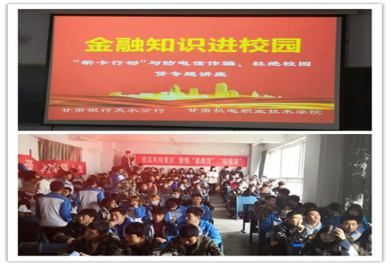

（二）积极教学法及教学方法创新推进
11月13日，学院质量管理处督导员对信息工程系积极教学法及教学方法创新推进情况进行了调研。通过采取询问、座谈及抽查等形式，了解了系部实施积极教学法及推进教学方法创新的工作举措。调研结束后，督导员强调，希望系部以参加过积极教学法培训的教师为骨干，鼓励引导全系其他教师充分结合教学课程、教学方法及学生特点，积极探索具有系部特色的教学方法。
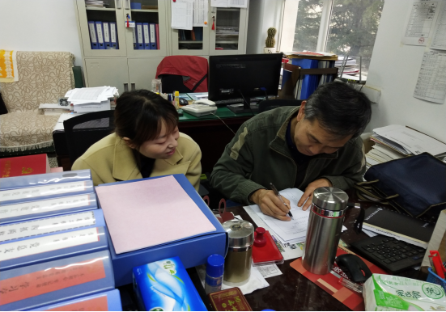
督导员与系部教师座谈交流
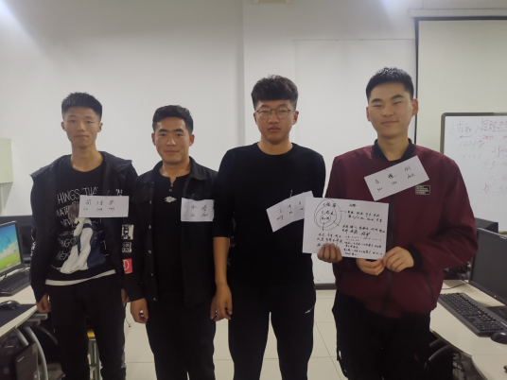
学生展示积极教学法成果
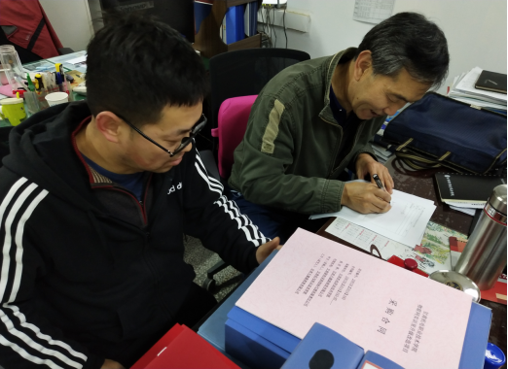
督导员与系部教学管理人员座谈交流

当天，信息工程系还召开了教学研讨会。会上，计算机教研室主任围绕《新时期高职院校工科教学方法探索与教学研究创新》内容，从背景与现状、改进措施及个人思考等方面进行了系统讲述。会后，教师们针对讲座内容进行了交流研讨。
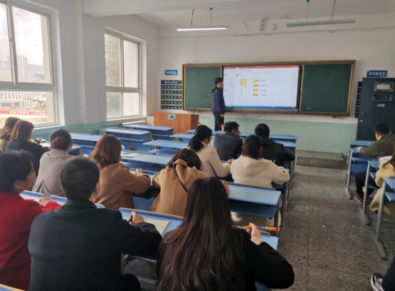
（三）开展爱国主义影片展映活动
11月12日晚，学院经济管理系组织学生观看电影《八佰》。观影结束后，同学们被“八百壮士”为国捐躯、奋勇抗敌的精神深深感动。纷纷表示，要自强自立，刻苦学习，勤练技能，努力做合格的社会主义建设者和接班人。
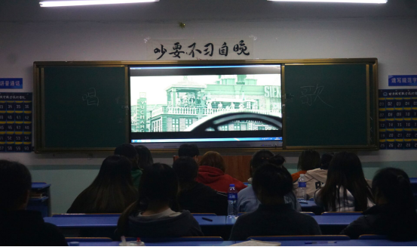

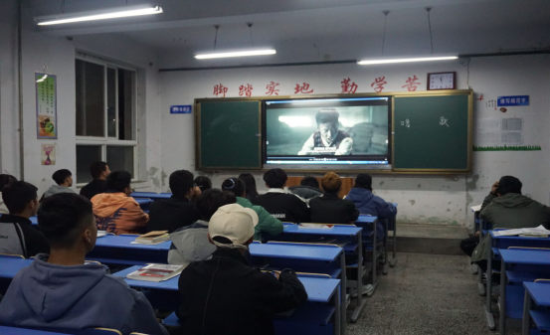
（四）国乐团参加演出活动
11月12日晚，学院技师学院工作部国乐团在兰州新区职教园区大剧院参加演出。现场，我院师生用杨琴、古筝、二胡、竹笛、琵琶、中阮、大阮等乐器演奏的民乐《喜洋洋》曲目，将晚会气氛推向高潮，赢得观众的阵阵掌声！
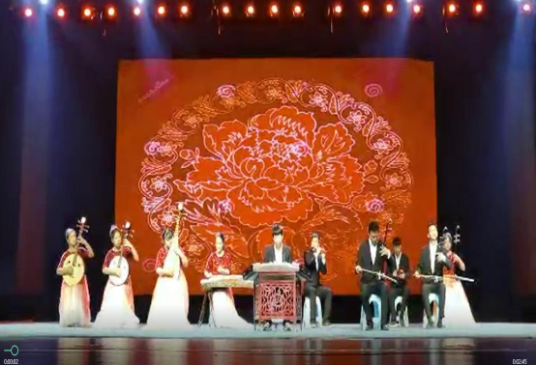
（五）开展心理健康月宣传活动
职教周活期间，学院心理健康月宣传活动在南校区中心花园进行。旨在通过各种形式广泛宣传和普及心理学知识，增强同学们心理健康意识 ，营造良好的学习成长氛围。
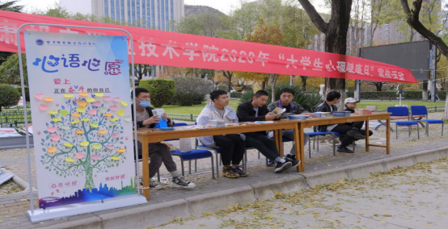
同学们在“心与心愿”墙上许下心愿，说出想说的话，表达青春的寄语。
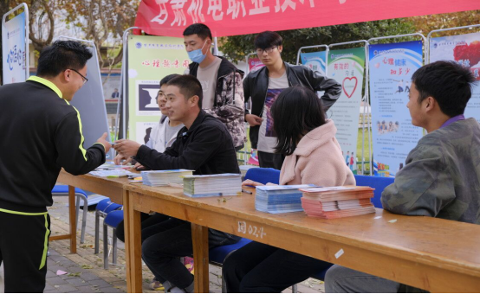
当天，学院学生工作部在5-310教室还开展了“2020-2021学年心理委员第一期培训”活动。培训从“心理委员的考核、心理委员的内涵、心理委员的遴选、心理委员的培训、心理委员的职责”等5个方面展开讲授。主要为心理委员们介绍了学院心理健康教育与咨询中心概况，学院心理工作体制。
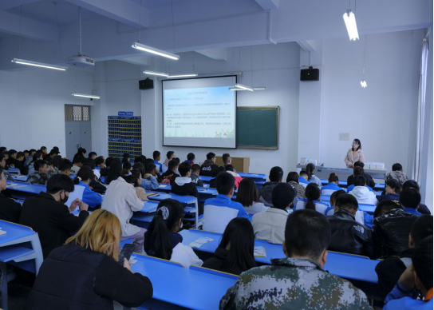
心理教师为学生讲授

